Практическая работа №4
Тема: Изучение работы в системе контроля версий
Цель: Изучить основы работы с системой контроля версий, научиться создавать репозиторий, добавлять файлы, совершать коммиты, создавать ветки, сливать ветки и решать конфликты.

Работу выполнил(а): Караченцев П., Грималюк В.

Вариант-8

ЗАДАЧИ:
- Установите на компьютер такие программы как: Git (ссылка), Git LFS (ссылка), Git Desktop (ссылка).
- Зарегистрируйте аккаунт на сайте: https://github.com/
- Настройте связь между локальным Git Desktop и вашим аккаунтом на GitHub (ссылка).
- Создайте свой первый репозиторий.
- Загрузить отчёты и проекты в репозиторий (Лучше загружать в PDF формате).

Результат работы: настроенный репозиторий системы контроля версий с выполненными операциями добавления файлов, фиксации изменений и работы с ветками; загруженные материалы проекта и письменный отчёт со скриншотами.

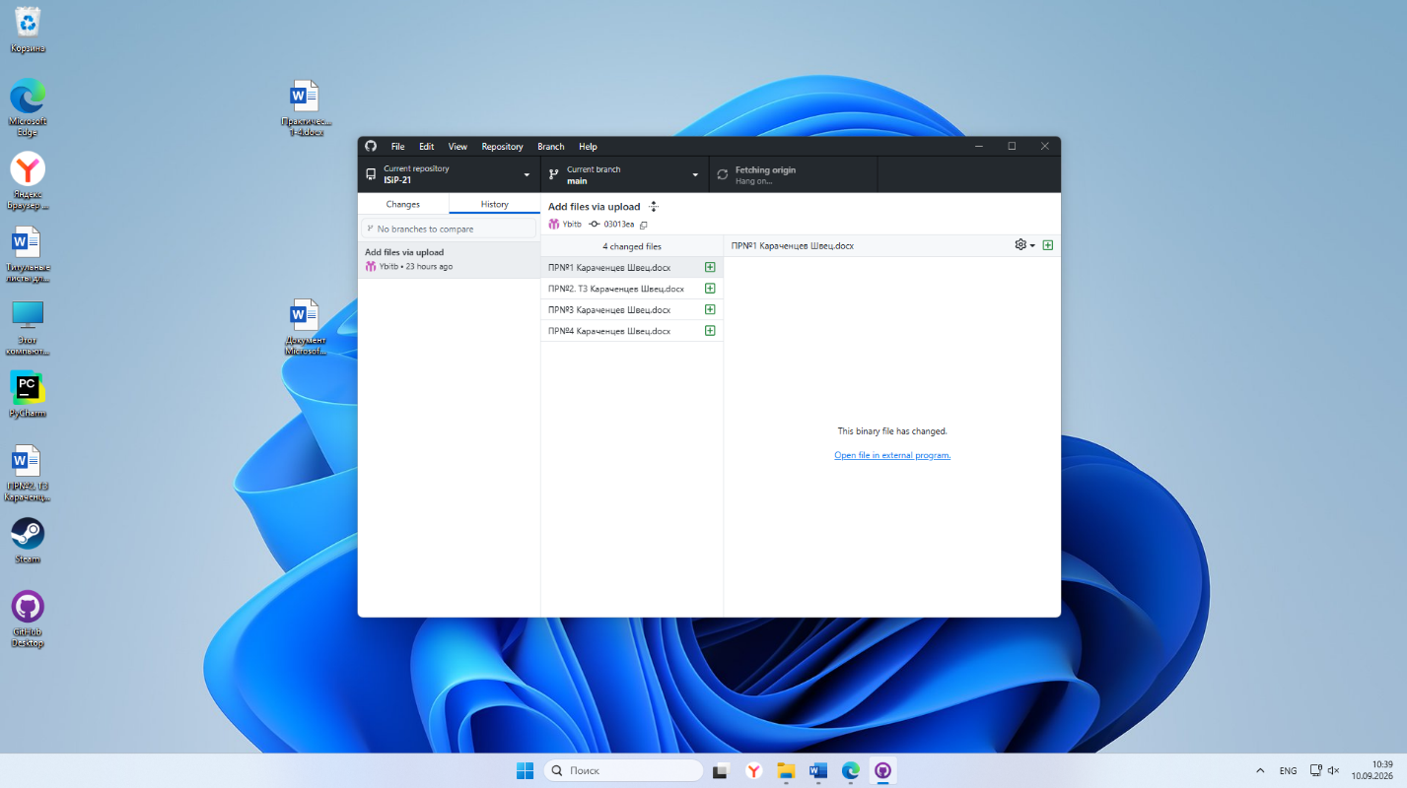
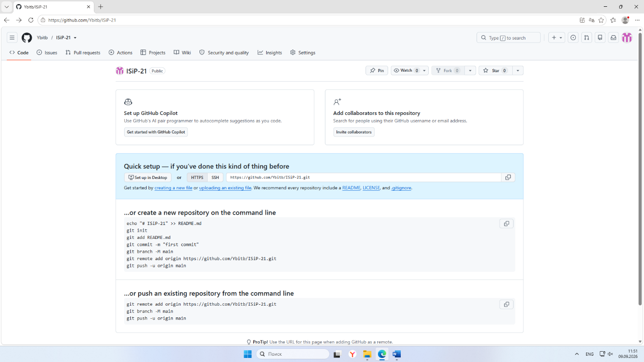

https://github.com/Ybitb/ISiP-21.git

